В Москве возле отремонтированных поликлиник к сентябрю высадили более 60 рябин
05.09.2022
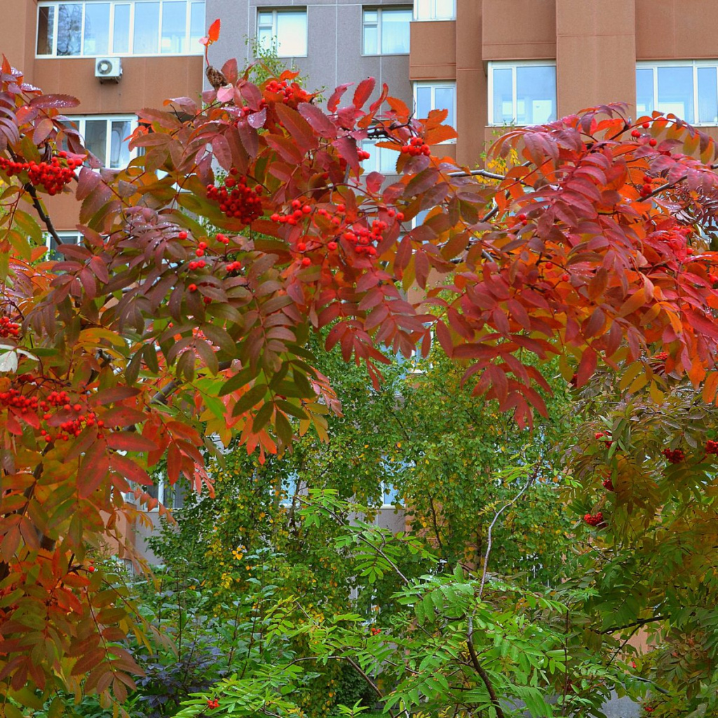
В российской столице возле поликлиник, которые отремонтированны по новому московскому стандарту, работниками-озеленителями высажено 64 рябины. Об этом в субботу, 3 сентября, сообщил заместитель руководителя департамента здравоохранения города Москвы Алексей Сапсай.
Согласно сообщению, программа капитального ремонта городских поликлиник по новому московскому стандарту подразумевает модернизацию самих зданий, на сегодняшний момент 50 из них уже обновлено. Но программа предполагает и комплексное благоустройство прилегающих территорий. Отдельное внимание при этом уделяется озеленению. Например, при выборе растений отдается предпочтение деревьям, которые устойчивы к болезням и вредителям, и не являются аллергенами для человека.
«Одна из таких комфортных пород — рябина обыкновенная.К сегодняшнему дню около столичных поликлиник высадили уже более 60 таких деревьев. Они станут украшать территории поликлиник круглой год, а особенно в отдельные осенние дни», — уточнил Сапсай.
акже рядом с поликлиниками высаживают сосны, лиственницы, ели, липы, калину. Всего, по словам руководителя Депздрава Москвы, на прилегающих территориях высадили уже порядка 1,7 тысяч деревьев и более 16 тыяч кустарников.
Ранее Вести Московского региона сообщали, что исполнитель Михаил Шуфутинский представит композицию «3 сентября» совместно с певцом Егором Кридом. По словам Шуфутинского, легендарная песня «3 сентября» была впервые им спета в 1993 году.

Адрес страницы: http://dirzdrav.mos.ru/presscenter/news/detail/11032613.html
ГБУ Дирекция развития объектов здравоохранения

